 | OpenOffice.org 2.0 Writer  HOW TO  Publipostage

Réalisation : | Filip Lannoye | flannoye@cirb.irisnet.be
 | Roland Van Wunsel | rvanwunsel@cirb.irisnet.be
Version 1.1 du 25/04/2006
Texte basé sur OpenOffice.org 2.0.1 EN pour Windows + language packs FR et NL.
Texte publié sous la licence PDL (http://www.openoffice.org/licenses/PDL.rtf).

Table des matières
1. Principe du publipostage
2. Sources de données
2.1. Préparer un fichier Calc
2.2. Enregistrer des sources de données
2.3. Utiliser les fichiers *.ODB
3. Exécuter la fusion
3.1. Créer la lettre type
3.2. Assistant Mailing
3.3. Questions d'impression
3.4. Publipostage par e-mail
4. Etiquettes & Enveloppes
4.1. Créer des étiquettes
4.2. Créer des enveloppes
5. Gestion avancée des sources de données
5.1. Filtrer les données
5.2. Référencer une base de données Access existante
5.3. Référencer le carnet d'adresses d'Outlook
5.4. Référencer d'autres types de bases de données
5.5. Supprimer des sources de données
6. Crédits
7. Licence

Principe du publipostage
Un publipostage se déroule en 5 étapes :
- Encoder des coordonnées dans un fichier de données (Calc, Outlook, Access, ...).
- Définir une source de données (fichier *.ODB) qui pointe vers le fichier de données.
- Créer une lettre type dans laquelle on insère les champs de la source de données.
- Fusionner la lettre type et les données.
- Imprimer le résultat fusionné.
Retour

Sources de données

Préparer un fichier Calc
- Typiquement, les données sont encodées dans un tableur. L'avantage consiste dans la facilité de gestion des données (encodage, correction, suppression) et d'exploitation (filtre, utilisation multi-feuilles).
- Contraintes pour créer une bonne liste de données en Calc :
- Créer une seule liste par feuille
- Eviter des lignes blanches
- Eviter des colonnes blanches
- Encoder les données à partir de la cellule A1
- Nommer toutes les colonnes contenant des données
- Etre conséquent quant à l'encodage (minuscules/majuscules, codes linguistiques, ...)
- Utiliser un seul type de données par champ (chiffres, dates, texte)
- Renommer les feuilles

- Conseils quant à la découpe des données :
- Créer un champ titre
- Regrouper rue + n° + boîte postale dans un champ

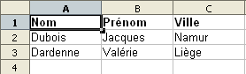
- Exemple (onglet « Adresses » du fichier « Données.ODS »)
Retour

Enregistrer des sources de données

« Source de données » vs « base de données »
Avant de pouvoir réaliser un publipostage, il faut enregistrer la base de données utilisée. Le processus consiste à créer un fichier du type OpenOffice.org Base stocké au format *.ODB qui contient les paramètres de connexion avec la réelle base de données. Ce fichier *.ODB peut être renseigné comme source de données au niveau du programme OpenOffice.org.
Writer communique toujours avec un fichier ODB pour tout publipostage. Le fichier *.ODB peut pointer vers n'importe quel type de base de données, comme il peut être lui-même la base de données contenant des données. Ainsi, on peut le faire pointer vers un fichier Calc/Excel, Access, dBase, Oracle, MySQL et beaucoup d'autres grâce aux connecteurs ODBC et JDBC.
Il est important de souligner que toute manipulation de données se fera toujours dans le vrai fichier de base de données et que le fichier *.ODB n'est qu'un tremplin entre Writer et cette base de données.

Enregistrer un fichier Calc ou comparable
La création et l'enregistrement automatique d'un fichier *.ODB qui pointe vers un fichier Calc ou comparable (MS-Excel, dBase, fichier *.TXT ou *.CSV) se fait comme suit :
- A partir d'un document Writer, cliquez sur le menu « Edition – Changer de base de données ».
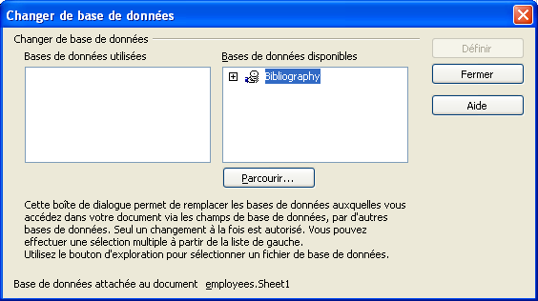
- Cliquez sur le bouton « Parcourir ».
- Dans la fenêtre qui s'ouvre, naviguez vers le dossier contenant votre base de données au format *.ODS, sélectionnez-la et validez par « Ouvrir ».
- De retour dans la fenêtre « Changer de base de données », la nouvelle source est ajoutée. Cliquez sur le bouton « Fermer ». En faisant de la sorte, un fichier Données0.ODB est ajouté dans le même dossier que le fichier source Données.ODS.
- Attention : cette opération est uniquement nécessaire lors de la première utilisation d'une certaine base de données. La source de données reste disponible en permanence. Par conséquent, ce serait une bonne idée d'utiliser le fichier de base de données comme fichier de travail pour y mettre à chaque fois les données nécessaires pour un publipostage spécifique, plutôt que de créer un nouveau *.ODB pour chaque fusion à part.
Retour

Utiliser les fichiers *.ODB
- Pour faire apparaître les sources de données enregistrées en OpenOffice.org, poussez sur la touche de fonction « F4 » ou cliquez sur le bouton « Sources de données » de la barre d'outils « Standard ».
- Cliquez sur le signe + devant la source de données « Données ». Vous voyez apparaître des requêtes et des tables. Développez la structure des tables pour faire apparaître la table « Adresses », c'est-à-dire l'onglet renommé « Adresses » dans le fichier « Donnees.ODS ». Dans le volet droit, les données source apparaissent.
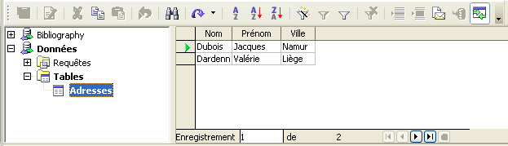
- Les boutons de la barre d'outils « Données de la table » en haut de ce volet vous permettent de faire des tris, des recherches et des filtres. En bas du même volet, vous pouvez naviguer dans les données par un système de flèches propre à un environnement de bases de données. Ces manipulations vous permettent de valider les données, mais cela n'a aucune incidence sur les données qui serviront à vos publipostages.
- Attention : les sources de données qui pointent vers une base de données qui n'est pas un fichier *.ODB au départ, ne permettent pas de modifier/supprimer/ajouter des données à partir du volet visible. Pour faire cela, il faudra toujours retourner au vrai fichier de base de données !
- Pour cacher le volet des sources de données, poussez de nouveau sur la touche « F4 » ou cliquez sur le même bouton « Sources de données » de la barre d'outils « Standard ».
Retour

Exécuter la fusion

Créer la lettre type
- Créez un nouveau document à partir d'un modèle de document (p.ex. Lettre) ou commencer à partir d'un document vide.
- Ouvrez le volet des sources de données (voir point précédent) et glissez le champ (titre de colonne) désiré au bon endroit dans le texte. Il est représenté comme '<Champ>'.
- Insérez tous les champs nécessaires de la même façon.

- Pour voir si le formatage convient avant de lancer le publipostage, vous pouvez sélectionner une ligne de la source de données en cliquant sur le carré gris juste à gauche des données et en cliquant ensuite sur le bouton « Données dans les champs » de la barre d'outils « Données de la table » au-dessus du volet des sources de données. Ainsi, vous retrouvez les données concrètes à la place des noms des champs et vous pouvez voir si le formatage convient.
Retour

Assistant Mailing
- Pour lancer le publipostage proprement dit, cliquez sur le bouton « Mailing » de la barre d'outils « Données de la table » ou, si vous avez fermé le volet des sources de données, sur le menu « Outils – Assistant Mailing ».
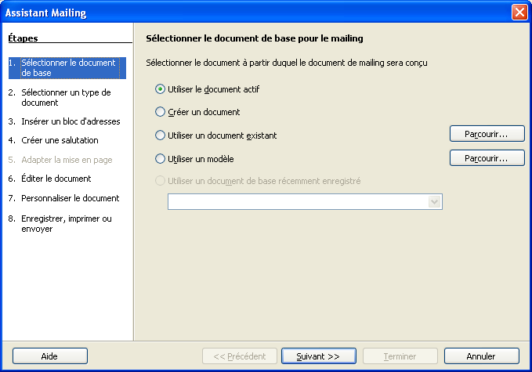
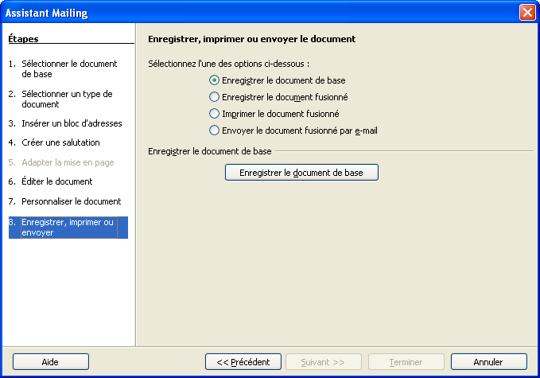
- Il faut passer par cet assistant pour réaliser un publipostage. Les différentes étapes suggérées visent à sélectionner le type de document, à référencer les données et à remplir le document. Seulement, dans notre approche, les données sont déjà renseignées et le document est déjà prêt, donc il ne reste plus qu'à fusionner. Cliquez alors sur l'étape « 8. Enregistrer, imprimer ou envoyer ». Pendant cette transition, OpenOffice.org vous crée un document de travail 'Sans Nom 1' qui contient déjà les éléments fusionnés et qui sert de base pour les opérations de sauvegarde, d'impression ou d'envoi.

- L'action à choisir dépend entièrement de vos objectifs. Ainsi, si vous voulez imprimer une lettre personnalisée pour chaque contact, tout en gardant la possibilité de pouvoir refaire la même fusion par la suite, enregistrez d'abord le document de base (celui contenant les champs et donc la liaison avec la source) en cochant l'option « Enregistrer le document de base » et en cliquant ensuite sur le grand bouton en bas « Enregistrer le document de base ». Spécifiez un nom et un dossier et validez. Là-dessus, le document source est fermé automatiquement et vous retournez à l'assistant.
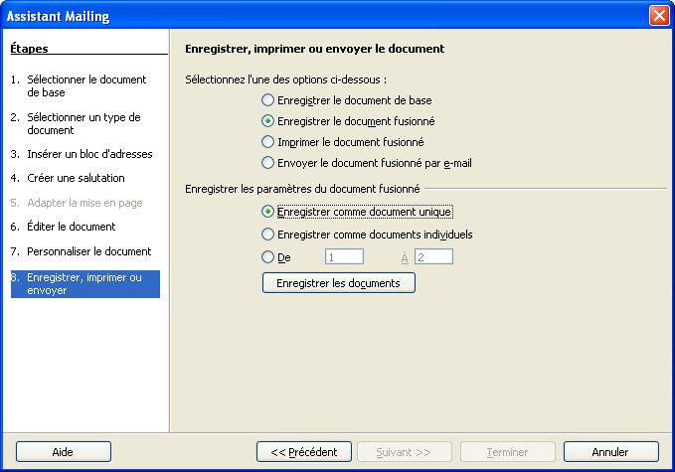
- Cochez ensuite l'option « Enregistrer le document fusionné » pour stocker toutes les lettres à imprimer et à envoyer, question de sauvegarder un historique. Dans le volet inférieur, cochez l'option « Enregistrer comme document unique » et cliquez sur le grand bouton « Enregistrer les documents » pour sauvegarder le résultat de la fusion (toutes les lettres l'une à la suite de l'autre dans un seul document).

- Attention : la sauvegarde du résultat fusionné se fait en arrière-fond. Le fichier créé de la sorte n'est pas ouvert à l'écran !
- Si vous voulez éditer des lettres individuelles ou vérifier la mise en forme des lettres avant de lancer l'impression, fermez la fenêtre du publipostage en cliquant sur le bouton « Terminer ». Si par contre, vous êtes sûr de la bonne mise en forme et que vous voulez imprimer la fusion directement, vous pouvez cocher l'option « Imprimer le document fusionné », régler des options d'impression dans le volet inférieur et cliquer sur le bouton « Imprimer les documents ». Une autre possibilité consisterait à envoyer les lettres individuelles par e-mail (voir plus bas).
- Attention : quand vous avez cliqué sur le bouton « Terminer », vous vous retrouvez dans le document de travail 'Sans Nom 1'. Il n'a plus aucune utilité. Fermez-le sans le sauvegarder.
Astuce : si vous cliquez sur le bouton « Annuler » plutôt que sur « Terminer » à ce stade-là, ce document 'Sans Nom 1' est supprimé automatiquement.
Retour

Questions d'impression
- Ouvrez le document contenant le résultat de la fusion. Remarquez que si le document de base fait un nombre de pages impair, une page blanche est insérée entre chaque lettre fusionnée. Cela s'explique par une approche d'impression en recto-verso.
- Scénario 1 : votre document source fait 1 page
N'imprimez alors que les pages 'recto' en cliquant sur le menu « Fichier – Imprimer – bouton Options » et en décochant l'option « Pages de gauche ». Ainsi, vous n'imprimerez que les pages de droite, c'est-à-dire les pages impaires (recto). Attention à ne pas vous laisser induire en erreur par l'aperçu avant l'impression qui affiche la page impaire à gauche ...
- Scénario 2 : votre document source fait 2 pages ; vous imprimez l'ensemble sur du papier blanc
Imprimez tout le document en direct. Aucune page blanche n'est insérée. Il n'est pas nécessaire de faire la différence entre pages paires et impaires.
- Scénario 3 : votre document source fait 2 pages ; vous imprimez la première page sur du papier à en-tête préimprimé et la deuxième page sur du papier blanc
Chargez du papier à en-tête préimprimé dans l'imprimante. Imprimez les pages impaires en ne choisissant que les 'pages de droite' dans les options d'impression (voir Scénario 1). Ensuite, chargez du papier blanc dans l'imprimante. Imprimez les pages paires en ne choisissant que les 'pages de gauche' dans les options d'impression. Rassemblez vos lettres à la main.
- Scénario 4 : votre document source fait plus de 2 pages
Si le document source fait un nombre de pages impair, une page vide sera insérée à chaque fois. Elle devra donc être sortie à la main du paquet imprimé. Si vous utilisez du papier à en-tête préimprimé pour la première page d'une lettre, vous devrez préparer le paquet de papier à charger dans l'imprimante et prévoir p.ex. 1 page à en-tête et 3 pages blanches pour chaque lettre à imprimer.
Retour

Publipostage par e-mail
- Tout comme il y a moyen d'imprimer le résultat fusionné directement à partir de l'Assistant Mailing, vous pouvez aussi envoyer une lettre personnalisée à chacun de vos contacts par e-mail. Pour que cela marche, il faut avoir un champ « e-mail » dans la base de données qui contient l'adresse du destinataire et il faut renseigner des paramètres de messagerie dans OpenOffice.org.
- Dans l'étape 8 de l'Assistant Mailing, activez l'option « Envoyer le document fusionné par e-mail » et complétez les informations demandées :
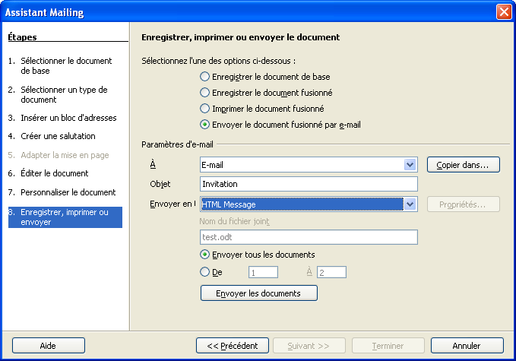
- Indiquez le champ e-mail dans la zone « A ».
- S'il faut, renseignez des « CC » par le bouton « Copier dans ».
- Encodez l'objet du message personnalisé.
- Choisissez le format du message dans « Envoyer en » : corps de message en HTML ou *.TXT, ou fichier en annexe au format *.ODT, *.PDF ou *.DOC.
- Quand vous cliquez sur le bouton « Envoyer les documents », OpenOffice.org vérifie d'abord si les paramètres de messagerie sont complétés dans les options. Si c'est la première fois que vous vous servez de cette options, ces paramètres seront vides et OpenOffice.org vous invite à les remplir :
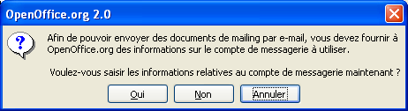
- Cliquez sur « Oui » pour encoder ensuite les options nécessaires. Attention à l'adresse du serveur de mail d'envoi qui dépend de votre fournisseur d'accès à Internet. Pour le réseau IRISnet, il s'agit de relay.irisnet.be :
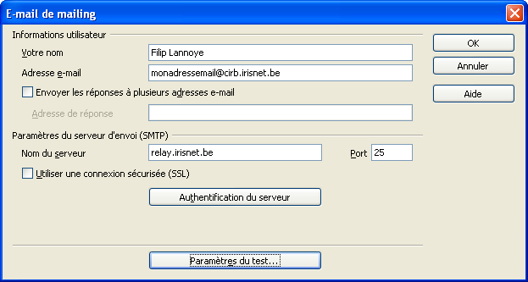
- Cliquez sur le bouton « Paramètres du test », qui vous permet de valider la configuration. A l'issue d'un test positif, validez ces paramètres. La fusion sera exécutée immédiatement.
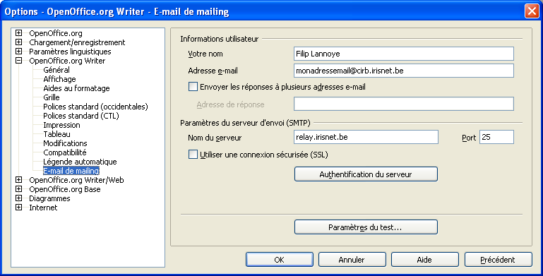
- Lors d'une prochaine fusion, ces mêmes paramètres seront réutilisés. Pour les changer après-coup (p.ex. Changer l'expéditeur), allez dans le menu « Outils – Options – OpenOffice.org Writer – E-mail de mailing ».
Retour

Etiquettes & Enveloppes

Créer des étiquettes

Créer une page d'étiquettes
- Cliquez sur le menu « Fichier – Nouveau – Etiquettes ».

Contenu de l'étiquette
- Si vous voulez imprimer une page d'étiquettes avec un contenu identique et fixe, tapez ce contenu directement dans la zone « Inscription ».
- Si vous voulez imprimer vos références personnelles, activez l'option « Adresse » au-dessus de la zone « Inscription ». Il s'agit des « données d'identité » stockées dans « Outils – Options – OpenOffice.org – Données d'identité ».
- Si vous voulez réaliser un publipostage sous forme d'étiquettes, utilisez les zones à droite dans la fenêtre, qui vous permettent de sélectionner une source de données, puis une table de cette source et enfin un champ de cette table. A force de cliquer sur la grosse flèche à gauche, le champ s'insère dans la zone « Inscription ». Attention à bien espacer les champs.
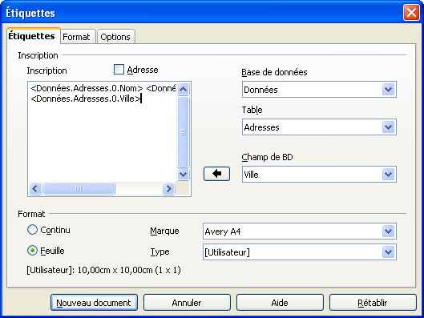
- Remarque : le formatage du contenu se fera après, dans le document type qui fera une page d'étiquettes.

Format de l'étiquette
- Référez-vous à l'emballage des feuilles d'étiquettes pour connaître les mesures exactes des étiquettes, sans quoi l'impression présentera des décalages.
- Dans la partie inférieure de la fenêtre de création des étiquettes, choisissez la marque et le type (modèle) d'étiquettes. Si votre marque/modèle n'est pas présent dans la liste, vous pouvez sélectionner un type d'une autre marque qui s'approche de vos étiquettes, pour ajuster ensuite les différentes mesures.
- Cliquez sur l'onglet « Format » et changez les paramètres nécessaires, à savoir le nombre d'étiquettes sur une page, la marge supérieure et les dimensions d'une seule étiquette.
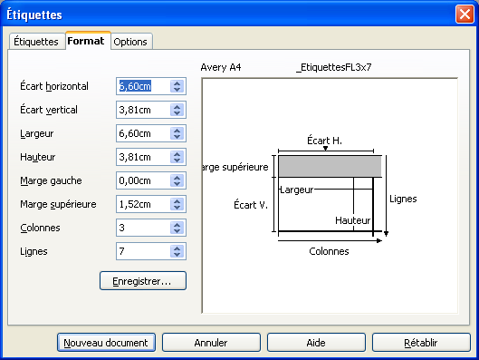
- Cliquez sur le bouton « Enregistrer » pour stocker votre modèle personnalisé pour une utilisation future.
- Cliquez sur l'onglet « Options » et cochez l'option « Synchroniser le contenu ». Cette option est nécessaire pour pouvoir changer le formatage d'une étiquette type et de recopier ce formatage sur l'ensemble des étiquettes du modèle.
- Cliquez sur le bouton « Nouveau document ».
- Mettez en forme la première étiquette de la feuille et cliquez sur le bouton « Synchroniser les étiquettes » pour appliquer ce formatage aux autres étiquettes.
- Pour exécuter la fusion, cliquez sur le menu « Outils – Assistant Mailing ».
- Cliquez sur l'étape « 8. Enregistrer, imprimer ou envoyer ».
- Sauvegardez le document source. Il s'avère particulièrement utile, car il contient une liaison avec votre source de données et il est formaté correctement. Si pour un autre tirage d'étiquettes, vous avez besoin du même format, il suffit de remplacer les données sources dans le fichier de base de données (typiquement le fichier de travail au format *.ODS, voir plus haut).
- Sauvegardez le résultat fusionné ou imprimez-le en direct, tout comme pour une lettre fusionnée (voir plus haut).
Retour

Créer des enveloppes
- A partir de n'importe quel document en Writer, cliquez sur le menu « Insérer - Enveloppe ».
- Composez le bloc « Destinataire » en tapant un contenu unique et fixe ou en insérant des champs d'une source de données (voir étiquettes).
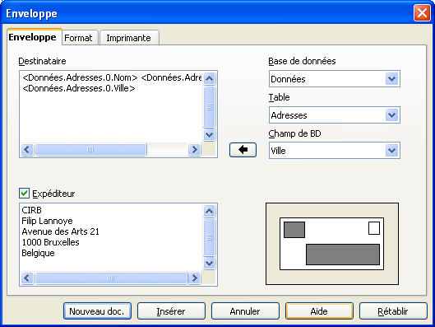
- Décidez si vous voulez imprimer vos coordonnées d'expéditeur ou pas. Par défaut, l'option est activée et les données d'identité sont insérées. Vous pouvez les changer directement dans cette zone.
- Cliquez sur l'onglet « Format ». Spécifiez les formats suivants :
- Taille de l'enveloppe. Référez-vous à l'emballage. Important !
- Position du bloc destinataire.
- Position du bloc expéditeur.
- Vous pouvez également changer le formatage caractères (police de caractères, taille, ...) et paragraphe (alignement, retrait, espacement, interligne) des deux blocs. Vous pouvez aussi changer le formatage de champs individuels après, dans le modèle d'enveloppe qui s'affichera à l'écran.
- Cliquez sur l'onglet « Imprimante », où vous devez indiquer l'orientation de l'enveloppe.
- Enfin, cliquez sur le bouton « Nouveau document ». Vous voyez apparaître le modèle d'enveloppe à l'écran.
- S'il faut, changez le formatage des différents champs. Vous pouvez également redimensionner les cadres qui regroupent les données expéditeur/destinataire.
- S'il s'agit d'une fusion, cliquez ensuite sur le menu « Outils – Assistant Mailing ».
- Cliquez sur l'étape « 8. Enregistrer, imprimer ou envoyer ».
- Sauvegardez le document source. Il s'avère particulièrement utile, car il contient une liaison avec votre source de données et il est formaté correctement. Si pour un autre tirage d'enveloppes, vous avez besoin du même format, il suffit de remplacer les données sources dans le fichier de base de données (typiquement le fichier de travail au format *.ODS, voir plus haut).
- Sauvegardez le résultat fusionné ou imprimez-le en direct, tout comme pour une lettre fusionnée (voir plus haut).
Retour

Gestion avancée des sources de données

Filtrer les données

Filtrer à la source
- En général, c'est une bonne pratique de référencer un minimum de sources de données dans OpenOffice.org et de manipuler les données à partir du fichier de base de données en arrière-fond. Ainsi, l'utilisation d'un fichier Calc comme fichier de base de données est une excellente solution pour des raisons de flexibilité. On peut par exemple insérer très facilement des feuilles supplémentaires, trier ou filtrer les données. On pourrait également envisager de garder une feuille générale avec sa base de données « contacts » et une feuille supplémentaire par type d'extraction, p.ex. « contacts NL » et « contacts FR ». Toutes les feuilles séparées sont présentées comme des tables à part dans le volet « Sources de données ».
- Exemple pour le fichier Calc « Données.ODS »:
- Insérer une nouvelle feuille.
- Renommez-la en 'FR'.
- A partir de la feuille 'Adresses', allez dans le menu « Données – Filtre – Filtre standard ».
- Choisissez les critères voulus (typiquement, il y aurait un champ « langue »).
- Cliquez sur le bouton « Options », ce qui fait apparaître des options en bas de la fenêtre.
- Cochez l'option « Copier vers » et indiquez en arrière-fond la cellule A1 de la nouvelle feuille FR.
- Ainsi, les données FR sont filtrées et copiées dans cette nouvelle feuille. Dans la source de données « Données » que vous consultez à partir de Writer, une 'table' supplémentaire « FR » apparaît.
- Attention : à la modification des données sources, il faudra répéter cette extraction par filtre, car l'opération donne un résultat fixe.

Filtrer au niveau de la source de données *.ODB
- L'intérêt de filtrer au niveau de la source de données et donc dans le fichier intermédiaire *.ODB est que la requête qu'on définit à ce niveau-là, se lance de façon dynamique à chaque consultation. Ainsi, les données brutes sont encodées dans le fichier source *.ODS et l'extraction p.ex. de langue se ferait de façon dynamique au niveau intermédiaire.
- Cliquez sur le menu « Fichier - Ouvrir », repérez le fichier « Données0.ODB » et cliquez sur le bouton « Ouvrir ». Vous vous retrouvez alors dans l'environnement OpenOffice.org Base.
- A gauche, dans la colonne « Base de données », cliquez sur l'icône « Requêtes ».
- Ensuite, créez votre requête par l'une des techniques proposées à droite : par assistant, en mode ébauche ou directement en langage SQL.
- Sauvegardez votre requête.
- Fermez le fichier Données0.ODB.
- Dans l'environnement Writer, vous retrouverez cette nouvelle requête sous le titre « Requêtes » de la source de données « Données ».
Retour

Référencer une base de données Access existante
- Le but serait d'exploiter les données d'une base de données existante au format *.MDB en OpenOffice.org. Les données sont traitées au niveau d'Access et l'exploitation au niveau d'OpenOffice.org est faite par un fichier Base. Le fichier *.ODB peut alors être renseigné comme source de données pour être utilisé dans le publipostage.
Vous n'avez pas besoin d'avoir Access sur votre PC pour que ceci fonctionne ; il suffit de définir une nouvelle base de données au format OpenOffice.org qui pointe vers un fichier du type Access.
- Cliquez sur le menu « Fichier – Nouveau – Base de données ».
- Dans la première étape, sélectionnez l'option « Se connecter à une base de données existante », puis le type « Microsoft Access ».
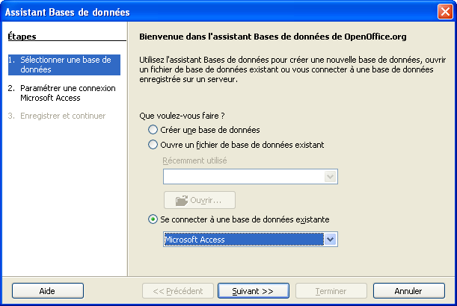
- Cliquez sur le bouton « Suivant » pour aller à l'étape suivante.
- Dans cette étape, cliquez sur le bouton « Parcourir » pour sélectionner le fichier *.MDB.
- Cliquez de nouveau sur le bouton « Suivant ».
- Dans la dernière étape, laissez l'option « Oui, je souhaite que l'assistant enregistre la base de données ». Ainsi, le nouveau fichier *.ODB est renseigné tout de suite dans la liste des sources de données.
- Si vous voulez, laissez l'option « Ouvrir la base de données pour édition ». Cela vous permet de vérifier les données dans les tables et de créer des requêtes supplémentaires si nécessaire.
- Remarque : les requêtes définies au niveau d'Access sont interprétées et affichées comme des tables sous Base !
Retour

Référencer le carnet d'adresses d'Outlook
- Si vous stockez vos correspondants comme des « Contacts » au niveau d'Outlook, vous pouvez créer un fichier *.ODB qui se connecte sur le module « Contacts » et qui vous permet d'utiliser ces données en OpenOffice.org.
- Vérifiez la configuration d'Outlook : il faut qu'un « Carnet d'adresses Outlook » soit défini et que le module « Contacts » soit défini pour apparaître dans ce carnet.
- Dans OpenOffice.org, cliquez sur le menu « Fichier – Nouveau – Base de données ».
- Dans la première étape, sélectionnez l'option « Se connecter à une base de données existante », puis le type « Carnet d'adresses Microsoft Outlook ».
- Dans la deuxième et dernière étape, laissez l'option « Oui, je souhaite que l'assistant enregistre la base de données ». Ainsi, le nouveau fichier *.ODB est renseigné tout de suite dans la liste des sources de données.
- Si vous voulez, laissez l'option « Ouvrir la base de données pour édition ». Cela vous permet de vérifier les données dans les tables et de créer des requêtes supplémentaires si nécessaire. Les contacts se retrouvent dans la table « OP Contacts ». Comme il y a beaucoup de champs dans cette table, il est absolument intéressant de définir une requête pour ne retenir que les champs couramment utilisés. Cela rendra l'exploitation dans le publipostage plus aisé.
Retour

Référencer d'autres types de bases de données
- Le principe est toujours comparable à celui commenté pour Access et Outlook. Le tout est de connaître le type précis de base de données utilisé.
- Ainsi, si vous utilisez le client de messagerie Outlook Express, les contacts sont typiquement stockés dans le carnet d'adresses de Windows (*.WAB). Dans la création d'un fichier *.ODB, il y a moyen de faire une connexion avec le « Carnet d'adresses de Windows ». Idem pour d'autres clients de messagerie.
- Certaines bases de données ne permettent pas les connexions directes, mais exigent le passage via ODBC ou JDBC. De cette manière, la plupart des bases de données couramment utilisées sont exploitables (Oracle, Microsoft SQL Server, MySQL, ...).
Retour

Supprimer des sources de données
- Attention : supprimer une source de données n'est pas la même chose que supprimer le fichier *.ODB qui est affiché dans le volet « Sources de données » ou encore supprimer le fichier de base de données en arrière-fond.
- Pour supprimer une source de données, il s'agit de barrer la référence vers le fichier intermédiaire *.ODB dans la liste des sources de données. Cliquez sur le menu « Outils – Options – OpenOffice.org Base – Bases de données », sélectionnez la source à supprimer et cliquez sur le bouton « Supprimer ». Quand vous affichez de nouveau la liste des sources de données (F4), la source n'y apparaît plus.
Attention : ceci ne supprime pas le fichier de référence même !
- Pour supprimer le fichier de configuration *.ODB (p.ex. Données0.ODB), utilisez l'Explorateur Windows. Repérez le fichier *.ODB et supprimez-le.
- Idem pour le vrai fichier de base de données : pour supprimer le fichier p.ex. *.ODS qui contient les données de base, utilisez l'Explorateur Windows, repérez le fichier *.ODS et supprimez-le.
Attention : par cette manipulation, vous supprimez les vraies données !
Retour

Crédits
Auteur : Filip Lannoye

Remerciement : Roland van Wunsel, CIRB

Intégré par : Tony Galmiche sur le site http://fr.openoffice.org

Contacts : Centre d'Informatique pour la Région Bruxelloise – www.cirb.irisnet.be

Traduction :

Historique des modifications :
Version | Date | Commentaire
1.0 | 24/02/2006 | Première version pour publication
1.1 | 25/04/2006 | Deuxième version corrigée
Retour

Licence
Appendix

Public Documentation License Notice

The contents of this Documentation are subject to the Public Documentation License Version 1.0 (the "License"); you may only use this Documentation if you comply with the terms of this License. A copy of the License is available at http://www.openoffice.org/licenses/PDL.html.

The Original Documentation is Writer – How To – FR – Publipostage.odt. The Initial Writer of the Original Documentation is Filip Lannoye Copyright CIRB-CIBG© 2006. All Rights Reserved. (Initial Writer contact(s): flannoye@cirb.irisnet.be).

Contributor(s): Roland Van Wunsel.
Portions created by ______ are Copyright ©_________[Insert year(s)]. All Rights Reserved. (Contributor contact(s): rvanwunsel@cibg.irisnet.be).

NOTE: The text of this Appendix may differ slightly from the text of the notices in the files of the Original Documentation. You should use the text of this Appendix rather than the text found in the Original Documentation for Your Modifications.
Retour

